BÀI HÙNG BIỆN TUYÊN TRUYỀN VỀ BIỂN – ĐẢO TỔ QUỐC

1. Bài cổ động về bảo vệ chủ quyền Biển đảo
(Nhóm 1 - Lớp 12 A13)
“Bạn ơi hãy đến quê hương chúng tôi
Ngắm mặt biển xanh xa tít chân trời
Nghe sóng vỗ dạt dào biển cả
Vút phi lao gió thổi trên bờ
Buồm vươn cánh vượt sóng ra ngoài khơi
Trong nắng hồng bừng lên sáng ngời…”
(Việt Nam quê hương tôi - Đỗ Nhuận)
Những câu thơ, câu ca trên tuy chỉ mô tả dáng hình của non sông đất nước Việt Nam song cũng đã thể hiện được phần nào niềm tự hào của con người nơi đây về một quốc gia có vùng biển rộng lớn, giàu tài nguyên thiên nhiên và là một đất nước với những con người cần cù, chịu thương chịu khó “chồng cày vợ cấy con trâu đi bừa”. Việt Nam là một đất nước giàu đẹp không chỉ về truyền thống văn hóa lịch sử, nếp sống của con người mà còn nổi tiếng về tài nguyên thiên nhiên. May mắn có được sự ưu ái của thiên nhiên giúp cho đất nước có hệ thống sinh học phong phú, đa dạng và không kém phần quan trọng đó là có nhiều đảo, quần đảo và nằm trong khu vực Biển Đông. Biển đảo quê hương luôn là một phần máu thịt trong mỗi người con đất Việt, biển đảo Việt Nam nói riêng và Biển Đông nói chung đã trở thành một hữu thể không tách rời. Cuộc sống của nhân dân ta từ bao đời nay đã gắn bó với biển, đảo trên những con thuyền ra khơi bám biển, đánh dấu chủ quyền và bảo vệ bờ cõi đất nước.
Việt Nam là quốc gia ven biển nằm bên bờ Tây của Biển Đông, có vị trí địa lí rất quan trọng không phải bất kỳ quốc gia nào cũng có. Với đường bờ biển dài trên 3260 km trải dài từ Bắc xuống Nam, chiều dài đường biển đứng thứ 27 trong số 157 quốc gia ven biển, các quốc đảo và các lãnh thổ trên thế giới. Trong 63 tỉnh, thành phố của cả nước thì 28 tỉnh, thành phố có biển và gần một nửa dân số sinh sống tại các tỉnh, thành ven biển. Và Hoàng Sa và Trường Sa - hai quần đảo oai hùng - một phần lãnh thổ thiêng liêng của Việt Nam đã là chứng nhân của bao thời kỳ lịch sử dân tộc. Từ thuở đội hùng binh Lý Sơn mang gươm vẽ biển ta thì đã có Hoàng Sa, Trường Sa với bao đảo nổi, đảo chìm:
Hoàng Sa, Trường Sa yêu tự thuở nào
Yêu bờ cát, yêu sóng biển lao xao
Yêu quê hương trong những ngày giông bão
Biển động, sóng trào nào ngại hiểm nguy.
Nghìn trùng xa sóng vỗ về thủ thỉ
Hát về anh người lính biển oai hùng
Xin yêu mãi một vùng trời Tổ quốc
Có biển xanh, bờ cát trắng và anh.
(Viết Về Anh- Người Lính Biển - Nguyễn Thùy Dương)
Trong lịch sử hàng ngàn năm dựng nước và giữ nước của dân tộc, Trường Sa và Hoàng Sa luôn gắn với quá trình xây dựng và phát triển của đất nước và con người Việt Nam. Cha ông ta đã hi sinh anh dũng để giữ vững, dựng xây, mở mang bờ cõi biển đảo quê hương và đã khẳng định được với toàn thế giới rằng: “Hoàng Sa Trường Sa là của Việt Nam, đó là sự thật, là lịch sử không thể chối cãi được”.
Để có thể giữ gìn, bảo vệ biển đảo cho đất nước, không chỉ riêng bản thân chúng ta mà tất cả mọi người đều phải có ý thức giữ gìn và bảo vệ môi trường, nhất là môi trường biển. Tích cực, hăng say học tập và rèn luyện để có đủ hiểu biết trước những âm mưu kẻ thù. chăm chỉ rèn luyện sức khỏe để sẵn sàng bảo vệ tổ quốc khi vấn đề tranh chấp biển đảo nổ ra, tích cực sống lành mạnh, bảo vệ môi trường biển đảo, phát triển hệ sinh thái biển cũng là trách nhiệm của mỗi người trong chúng ta. Tự hào vì là một người con đất Việt em nghĩ cá nhân mỗi học sinh cần phải trang bị cho bản thân những kiến thức về biển đảo, cập nhật tình hình thời sự về vấn đề môi trường, an ninh chủ quyền ở Hoàng Sa, Trường Sa. Tích cực học tập kiến thức quốc phòng, an ninh, sẵn sàng nhận và hoàn thành các nhiệm vụ quốc phòng. Tích cực tham gia các phong trào của Đoàn Thanh niên Cộng sản Hồ Chí Minh, phong trào mùa hè xanh, phong trào thanh niên tình nguyện hướng đến vùng sâu, vùng xa, biên giới hải đảo. Nhà trường nên tổ chức những cuộc thi tìm hiểu về biển đảo, thông qua đó giáo dục các bạn học sinh về tình yêu quê hương, đất nước.
Tuy đó chỉ là những công việc nhỏ nhưng mỗi người đóng góp một ít sẽ làm thay đổi cả một đất nước lớn. Biển đảo Việt Nam là một phần lãnh thổ thiêng liêng không thể tách rời của Tổ quốc được cha ông truyền lại. Trách nhiệm của tuổi trẻ nói riêng là ra sức gìn giữ toàn vẹn phần lãnh thổ này như lời Bác Hồ năm xưa: “Các Vua Hùng đã có công dựng nước, Bác cháu ta phải cùng nhau giữ nước”.
***

2. Bài cổ động về môi trường biển đảo
(Nhóm 2 - Lớp 12 A13)
Yuri Gagarin, người đầu tiên bay vòng quanh Trái Đất đã có lần tâm sự: "Sau khi bay vòng quanh Trái Đất trên tàu vũ trụ, tôi thấy hành tinh của chúng ta đẹp biết bao. Các bạn ơi, hãy cùng bảo vệ và làm cho vẻ đẹp này thêm tươi sắc, chứ đừng hủy hoại nó nhé!". Như chúng ta đều biết ,Trái Đất tươi đẹp với ba phần tư là biển và đại dương . Nhưng trên thực tế, chúng đang bị xâm hại và ô nhiễm nghiêm trọng. Thay vì cố gắng tìm một hành tinh khác có sự sống trong Dải Ngân Hà, tại sao chúng ta không cứu lấy Trái Đất? Và việc đầu tiên cần làm là lắng nghe tiếng gọi của biển xanh. Vì sự quan trọng và cấp bách đó, chúng tôi muốn bàn luận với tất cả mọi người một cách sâu sắc nhất về ô nhiễm môi trường biển ở nước ta....
Mẹ Teresa đã có lần tâm sự : “ Môi trường là nơi chúng ta gặp nhau, là nơi đem lại lợi ích cho mọi người, là điều mà tất cả chúng ta đều chia sẻ .” Vậy nên chúng ta không thể đứng yên trước vấn đề ô nhiễm môi trường biển ấy, hãy hành động kịp thời để khắc phục.
Chúng tôi, những người cũng viết bài luận này cũng như tất cả học sinh, sinh viên, thanh niên trên khắp mọi miền quê hương đều đang nhận thức được rằng vai trò, nhiệm vụ của bản thân trước vấn đề ô nhiễm môi trường biển đang ngày càng nghiêm trọng . Chủ tịch Hồ Chí Minh có câu: “Đâu cần thanh niên có/ Đâu khó có thanh niên”. Xứng đáng là lớp người tiên phong đi đầu trong mọi phong trào, mỗi bạn trẻ chúng ta cần tích cực tổ chức, hưởng ứng, kêu gọi những người đông trang lứa cũng bảo vệ môi trường biển thông qua các chương trình “ Nghe tiếng gọi của biển”, “ Hãy cứu lấy màu xanh của biển”, “Lối sống Xanh”,…Học sinh chúng ta cũng cần say mê ,tìm tòi học hỏi nhiều về nhiều kiến thức liên quan đến biển và môi trường biển trong các tiết học địa lý, văn học, giáo dục công dân,… Ngoài ra chúng ta hãy tham gia nhiệt tình các câu lạc bộ, cuộc thi sáng tạo khoa học kĩ thuật, thi vẽ tranh cổ động, đội thanh niên xung kích, …của trường THPT Hoàng Mai cũng như ở địa bàn các xã, phường để đóng góp tài năng, sức trẻ năng động của mình làm xanh sạch đẹp môi trương biển đảo Việt Nam. Trong thời đại công nghệ 4.0, những người trẻ chúng ta có thể mượn sức mạnh to lớn của Internet để viết bài đăng mang tính tuyên truyền mọi người chung tay gìn giữ biển xanh, hay chia sẻ những hình ảnh có ý nghĩ, hữu ích cho nhiều người nhìn nhận ra thực trạng biển đảo và khơi gợi lên tinh thần bảo vệ biển ở họ. “ Không phải ai làm được những điều vĩ đại, nhưng chúng ta có thể làm những điều nhỏ bé với tình yêu vĩ đại” ( Mother Teresa). Vì vậy chúng ta hãy để tình yêu quê hương, niềm tự hào dành cho biển đảo và khao khát bảo vệ, phát triển biển đảo Việt Nam trỗi dậy mạnh mẽ qua những hành động giữ gìn nhỏ bé mà ý nghĩa vô cùng…Sau tất cả, ta vẫn vững tin rằng với tinh thần nhiệt huyết và trách nhiệm to lớn của thanh niên Việt Nam sẽ đánh bại thực trạng ô nhiễm môi trường biển và mang lại nguồn ánh sáng xanh hy vọng cho biển mẹ thân thương, giàu đẹp như lời bài hát của Hồng Đăng:
‘‘Ôi biển Việt Nam, ôi sông Việt Nam
Qua bao nhiêu thăng trầm mà chiều nay vẫn dịu dàng
Vùi sâu dưới đáy những gì đau thương
Biển lại hát tình ca biển kể chuyện quê hương’’
(Biển hát chiều nay)
***
3. Thực trạng ô nhiễm môi trường biển ở nước ta và nguyên nhân, biện pháp
Bài hùng biện của Nhóm 3, lớp 12 A13.
Hãy bảo vệ môi trường biển đảo Việt Nam!
Không chỉ là ô nhiễm môi trường, ô nhiễm không khí, mà hiện nay ô nhiễm môi trường biển cũng là một vấn đề rất lớn của những nước có đường bờ biển, trong đó có Việt Nam. Đây là một trong những vấn đề gây trở ngại lớn trong quá trình phái triển kinh tế đời sống xã hội nước ta, đặt ra yêu cầu cấp thiết phải thúc đẩy phát triển kinh tế biển đi đôi với việc bảo vệ môi trường, khai thác, sử dụng bền vững tài nguyên biển.
Thực trạng đáng báo động của ô nhiễm môi trường biển đảo Việt Nam đã và đang diễn ra
ngày càng phức tạp. Việt Nam có tới trên 100 con sông, trong đó hơn 10 con sông đang ở
mức độ ô nhiễm nặng, điển hình như sông Cầu, sông Đáy, sông Thị Vải,… Tất cả các con
sông đều đổ ra biển, kéo theo đó là nguồn ô nhiễm từ đất liền như chất thải công nghiệp,
nông nghiệp, làng nghề, nước thải chưa xử lý, hóa chất, thuốc trừ sâu, rác, phế thải vật liệu xây dựng,.. Vì thế nguy cơ gây ô nhiễm và suy thoái môi trường biển không ngừng gia tăng.
Ô nhiễm môi trường biển đảo Việt Nam bắt nguồn từ hai nguyên nhân chính: “nguyên nhân tự nhiên và nguyên nhân do con người”. Đáng nói, con người chính là yếu tố lớn nhất gây ra ô nhiễm môi trường biển đảo trong hoạt động sản xuất. Con người đã sử dụng chất nổ, điện và các chất độc hại để đánh bắt thủy hải sản khiến các sinh vật biển chết hàng loại, làm biến đổi môi trường nước. Ngày 26/4/2020 Khám xét tàu QB1039TS phát hiện có 18 quả mìn các loại với tổng trọng lượng 13kg, 74 kíp nổ và 21 đoạn dây cháy chậm. Các đối tượng trên tàu khai nhận số mìn trên dùng để khai thác hải sản. Đầu tháng 4 vừa qua, lực lượng Biên phòng TP. Đà Nẵng vừa tạm giữ một tàu cá không biển số ngang nhiên đánh bắt thuỷ sản bằng thuốc nổ tại Sơn Trà. Các hành vi sử dụng chất nổ trong hoạt động khai thác tài nguyên biển vẫn còn tiếp diễn. Các rạn san hô, vùng nước lợ, rừng ngập mặn không được bảo toàn tốt sẽ gây mất cân bằng hệ sinh thái biển, làm mất môi trường sống của các loài lưỡng cư.
Thực tế cho thấy, mỗi năm nước ta mất hơn 50 tấn san hô, chưa kể mất san hô đen ở các tỉnh như Quảng Ninh, Hải Phòng, Quảng Trị, Quảng Bình,.. Các số liệu thống kêgần đây về "sức khỏe" rạn san hô Việt Nam cho thấy, chỉ còn 1% các rạn san hô trong điều
kiện rất tốt (độ phủ san hô sống hơn 75%); 26% các rạn san hô trong điều kiện tốt (độ phủ
san hô sống 50 đến 75%); 41% các rạn san hô trung bình (độ phủ san hô sống 25 đến 50%)và còn lại 31% là các rạn san hô nghèo. Ðiều đáng lo ngại, hiện có 96% các rạn san hô trên khắp vùng biển cả nước đang hứng chịu tác động tiêu cực từ các hoạt động của con người, trong đó gần 75% các rạn có mức độ rủi ro cao và rất cao. Chất thải sinh hoạt, nước thải công nghiệp, nông nghiệp không được xử lý đổ thẳng ra sông, ra biển gây ô nhiễm. Điển hình 10 tấn rác thải "tấn công" vịnh Nha Trang mỗi ngày. Ngoài ra, hiện tượng chất thải rắn sinh hoạt phát sinh của 28 tỉnh ven biển nước Việt Nam vào khoảng 14,03 triệu tấn/năm (khoảng 38.500 tấn/ngày). Và việc người dân thường xuyên xả rác thải sinh hoạt bừa bãi ra sông, biển đã khiến cho số lượng và khối lượng rác tại các bãi biển ở Việt Nam tương đối cao (trung bình 7.374 mảnh/100 m) và 94,58 (kg/100m). Khai thác dầu cũng là một trong những nguyên nhân chính gây ra ô nhiễm môi trường biển đảo tại Vịêt Nam. Theo thống kê của Hiệp hội các chủ hàng chở dầu quốc tế, trong số 39 quốc gia được thống kê, Việt Nam là một trong 3 quốc gia (cùng với Trung Quốc và Hoa Kỳ) có số lượng sự cố tràn dầu nhiều nhất với số lượng từ 10 sự cố trở lên, trong giai đoạn từ năm 2005 đến năm 2014. Từ năm 1992 đến nay có 190 sự cố tràn dầu xảy ra tại Việt Nam. Các nguồn ô nhiễm dầu phát thải từ hàng trăm ngàn các cơ sở trên bờ, các cửa hàng xăng dầu, các trạm sửa chữa cơ khí, rửa xe… thải ra sông chảy ra biển. Nước nhiễm dầu đáy tàu của gần 100 ngàn tàu thuyền đánh cá hàng ngày xả trực tiếp ra biển không hề qua xử lý” từ năm 1992 đến nay có 190 sự cố tràn dầu xảy ra tại Việt Nam, trong đó có 37 vụ ngoài khơi chiếm 19%, 88 vụ ven bờ chiếm 47% và 65 vụ trên đất liền chiếm 34%. Qua các số liệu trên ta có thể thấy, Việt Nam đang đối mặt ô nhiễm môi trường biển đảo ngày càng lớn.
Ô nhiễm môi trường biển gây ra rất nhiều những hậu quả nghiêm trọng như: “Làm suy thoái đa dạng sinh học biển (điển hình là hệ sinh thái san hô), phá hoại và làm tuyệt chủng một số loài sinh vật, hải sản gần bờ gây mất mỹ quan, khiến doanh thu của ngành du lịch bị thiệt hại nặng nề, và làm hỏng nhiều máy móc, thiết bị. Ô nhiễm môi trường biển đảo đã để lại nhiều hậu quả to lớn cho nền kinh tế biển nuớc ta. Hiện nay, việc cá chết hàng loạt ở khắp các tỉnh từ Hà Tĩnh, Quảng Bình, Quảng Trị mỗi ngày lại thêm những diễn biến phức tạp. Cá chết bất thường được phát hiện từ đầu tháng 4 ở Hà Tĩnh, lan vào khu vực Hòn La (Quảng Bình, giáp Hà Tĩnh) rồi mở rộng xuống vùng biển Nhật Lệ, Hải Ninh và Lệ Thuỷ. Đến ngày 18-19/4, Quảng Trị và Huế cũng xuất hiện tình trạng này. Riêng tại Quảng Trị, tổng khối lượng cá chết mà người dân vớt được từ 2 đến 4 tấn. Từ ngày 2 - 3, hơn 50 ha nghêu thương phẩm vùng bờ biển bãi ngang hai huyện Kỳ Anh và Cẩm Xuyên chết rạt đến gần 90% chưa có biện pháp khắc phục hậu quả thì ngay sau đó sò lông, ốc hương tự nhiên chết theo sóng biển tấp vào đầy nghẹt bờ cát ven bờ huyện Kỳ Anh, dọn không xuể. Một nghiên cứu của Ngân hàng Thế giới năm 2008 dự báo, mỗi năm Việt Nam đang mất đi ít nhất 69 triệu USD thu nhập từ ngành du lịch do hệ thống xử lý vệ sinh kém. Ô nhiễm môi trường cũng làm giảm đi sức thu hút khách của ngành du lịch. Cá chết hàng loạt ở Việt Nam 2016 hay còn gọi là Sự cố Formosa đề cập đến hiện tượng cá chết hàng loạt tại vùng biển
Vũng Áng (Hà Tĩnh) bắt đầu từ ngày 6 tháng 4 năm 2016 và sau đó lan ra vùng biển Quảng Bình, Quảng Trị, Thừa Thiên Huế. Trên bờ biển Quảng Đông, Vũng Chùa có đến hàng trăm cá thể cá mú loại từ 40–50 kg trôi dạt vào bờ và chết. Đến ngày 25/4, tỉnh Hà Tĩnh có 10 tấn, Quảng Trị 30 tấn, đến ngày 29/4 Quảng Bình hơn 100 tấn cá biển bất ngờ
chết dạt bờ. Thảm họa này gây ảnh hưởng lớn đến sản xuất và sinh hoạt của ngư dân, đến
những hộ nuôi thủy sản ven bờ, ảnh hưởng đến du lịch biển và cuộc sống của cư dân miền
Trung. Chỉ riêng tỉnh Quảng Bình có 18 xã chuyên làm nghề biển với hơn 14.000 hộ và
24.000 lao động nghề biển. VnExpress dẫn thông tin từ cơ quan du lịch quốc gia trong tháng 11 cho biết ô nhiễm chất thải từ công ty Formosa dọc theo bờ biển miền Trung hồi tháng 4 đã gần như hoàn toàn phá hủy ngành du lịch của khu vực khi doanh thu từ du lịch giảm tới 90%. Người dân sống ven biển hoặc trên các đảo hàng ngày phải đối mặt với nguy cơ nhiễm độc do nguồn nước biển bị ô nhiễm.
Đứng trước sự nguy hiểm và hậu quả khôn lường do ô nhiễm môi trường biển gây ra, Việt
Nam đã đề ra những phương hướng để ngăn tình trạng này như: điều tra, đánh giá tiềm
năng sinh vật tại các vùng biển sâu, đầu tư để chuyển hướng khai thác hải sản từ vùng biển ven bờ sang vùng nước sâu xa bờ, bảo vệ rừng ngập mặn hiện có, đồng thời đẩy mạnh các chương trình trồng rừng ngập mặn, bảo vệ rạn san hô ngầm ven biển và cấm khai thác san hô dưới mọi hình thức. Bảo vệ và phát triển nguồn lợi thủy sản, phòng chống ô nhiễm biển bởi các yếu tố hóa học, đặc biệt là dầu mỏ. Bên cạnh những chính sách và phương hướng chung mà Nhà nước đã ban hành, đã đến lúc chúng ta phải ý thức được tình hình ô nhiễm môi trường hiện nay và cùng chung tay bảo vệ môi trường biển đảo. Chúng ta phải nói không với vứt rác bừa bãi xuống biển, tuyên truyền mọi người hãy bảo vệ môi trường biển, có ý thức trong việc giữ gìn vệ sinh môi trường biển, tham gia các hoạt động dọn vệ sinh xung quanh bãi biển, vận động người thân, bạn bè cùng nhau bảo vệ môi trường biển. Học sinh tổ chức các cuộc tình nguyện, tuyên truyền cho bạn bè hiểu và ý thức bảo vệ môi trường biển, áp dụng các kiến thức mà mình học được để chế tạo ra nhiều sản phẩm như lọc chất thải ở biển, giúp cải tạo nguồn nước bị ô nhiễm. Nhà trường thông qua các buổi sinh hoạt để tuyên truyền, nâng cao ý thức học sinh về bảo vệ môi trường biển đảo. Trên thực tế, đã có không ít những tấm gương đi đầu trong phong trào bảo vệ môi trường biển đảo. Ví dụ như mới đây nhất dự án sản xuất gạch, ngói từ rác thải nhựa, được thực hiện bởi một nhóm sinh viên trường Đại học Sư phạm Kỹ thuật TP. HCM bền gấp 16 lần bình thường và tuổi thọ tới 80 năm hay mỗi năm đều có những phong trào vệ sinh môi trường biển được tổ chức.
Mọi người đang cháy mình với quyết tâm bảo vệ môi trường biển đảo, bạn hãy hoà mình vào ngọn lửa chung ấy. Chắc chắn bằng sự quyết tâm của chúng ta sẽ khiến môi trường biển đảo Việt Nam ngày càng sạch, đẹp, giàu tài nguyên trong tương lai! Hãy nhớ bảo vệ biển là bảo vệ môi trường chung của nhân loại, tức là bảo vệ tương lai của loài người!
***
4. Hiện trạng khai thác tài nguyên biển và các biện pháp sử dụng hợp lí, bảo vệ tài nguyên biển nước ta.
Ví dụ 2- Bài báo cáo của Tổ 2 – Lớp 12 A10)
Việc khai thác, sử dụng biển và hải đảo chưa hiệu quả, thiếu bền vững do khai thác tự phát, không tuân thủ quy hoạch biển đảo, làm nảy sinh nhiều mâu thuẫn lợi ích trong phát triển đa ngành ở vùng ven biển, biển và hải đảo. Phương thức khai thác chủ yếu vẫn dưới hình thức sản xuất và đầu tư nhỏ, sử dụng công nghệ còn lạc hậu.
Còn nghiêng về ưu tiên khai thác tài nguyên ở dạng vật chất, không tái tạo, các giá trị chức năng, phi vật chất và có khả năng tái tạo của các hệ thống tài nguyên biển ít được chú trọng, như giá trị vị thế của các mảng không gian biển, ven biển và hải đảo; giá trị của dịch vụ của hệ sinh thái, các giá trị văn hóa biển. Cách tiếp cận “nóng” trong khai thác tài nguyên biển đang là hiện tượng phổ biến ở lĩnh vực kinh tế biển, vì chỉ chú trọng nhiều đến sản lượng, số lượng, ít chú ý đến chất lượng và lợi ích lâu dài của các dạng tài nguyên.
- Tài nguyên sinh vật.
Vùng biển Việt Nam có hơn 2.458 loài cá, gồm nhiều bộ, họ khác nhau, trong đó có khoảng 110 loài có giá trị kinh tế cao. Trữ lượng cá ở vùng biển nước ta khoảng 5 triệu tấn/năm, trữ lượng cá có thể đánh bắt hàng năm khoảng 2,3 triệu tấn. Các loài động vật thân mềm ở Biển Đông có hơn 1.800 loài, trong đó có nhiều loài là thực phẩm được ưa thích, như: mực, hải sâm,...
Chim biển: Các loài chim biển ở nước ta vô cùng phong phú, gồm: hải âu, bồ nông, chim rẽ, hải yến,..
Ngoài động vật, biển còn cung cấp cho con người nhiều loại rong biển có giá trị. Đây là nguồn thực phẩm giàu dinh dưỡng và là nguồn dược liệu phong phú. Biển nước ta có khoảng 638 loài rong biển. Các loại rong biển dễ gây trồng, ít bị mất mùa và cho năng suất thu hoạch cao nên sẽ là nguồn thực phẩm quan trọng của loài người trong tương lai.

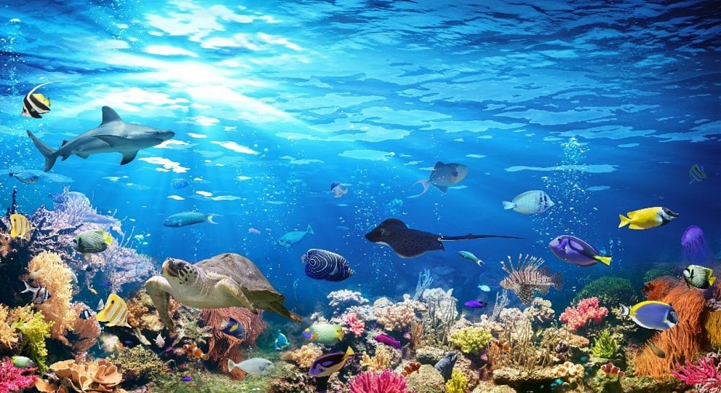
- Tài nguyên khoáng sản
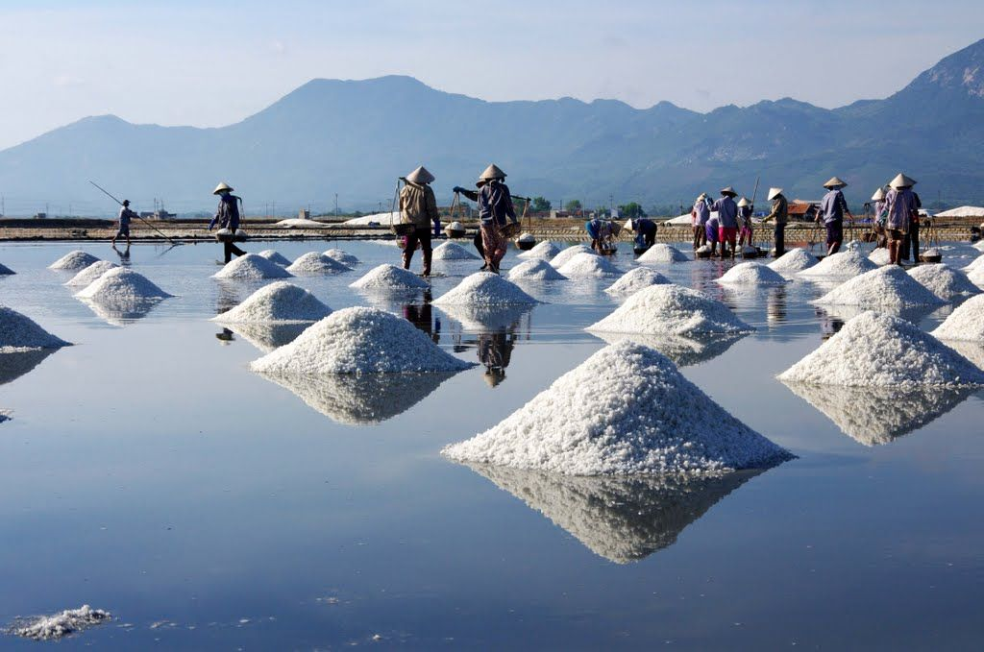
Dầu khí là tài nguyên lớn nhất ở thềm lục địa nước ta, có tầm chiến lược quan trọng. Đến nay, chúng ta đã xác định được tổng tiềm năng dầu khí tại bể trầm tích: Sông Hồng, Phú Khánh, Nam Côn Sơn, Cửu Long, Mã Lai - Thổ Chu, Tư Chính - Vũng Mây. Trữ lượng dầu khí dự báo của toàn thềm lục địa Việt Nam khoảng 10 tỷ tấn quy dầu. Ngoài dầu, Việt Nam còn có khí đốt với trữ lượng khai thác khoảng 3.000 tỷ m3/năm. Trữ lượng đã được xác minh là gần 550 triệu tấn dầu và trên 610 tỷ m³ khí. Trữ lượng khí đã được thẩm lượng, đang được khai thác và sẵn sàng để phát triển trong thời gian tới vào khoảng 400 tỷ m³.
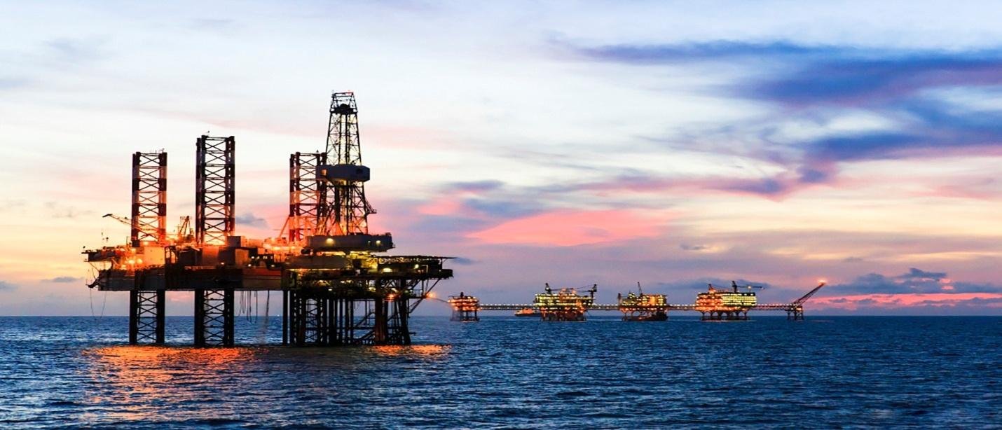
Ảnh: Mỏ Bạch Hổ - Bà Rịa, Vũng Tàu
Ngoài ra, vùng biển nước ta nằm gọn trong phần phía Tây của vành đai quặng thiếc Thái Bình Dương, có trữ lượng thiếc lớn, và tiềm năng to lớn về quặng sa khoáng của các nguyên tố hiếm, có triển vọng băng cháy lớn.
Thủy triều, sóng và gió là nguồn năng lượng tái tạo tiềm năng trên các vùng biển-đảo Việt Nam. Theo Bùi Văn Đạo, tiềm năng điện gió ở Việt Nam rất lớn. Riêng vùng Duyên hải Nam Trung Bộ và Nam Bộ có khả năng sản xuất tới 5 x 109 KW/giờ/năm.
- Tài nguyên giao thông vận tải
Lãnh thổ nước ta có đường bờ biển chạy theo hướng Bắc - Nam dọc theo chiều dài đất nước, lại nằm kề trên các tuyến đường biển quốc tế quan trọng của thế giới, có những vụng sâu kín gió là điều kiện thuận lợi để phát triển giao thông vận tải biển và mở rộng giao lưu với bên ngoài.
Biển Đông được coi là con đường chiến lược về giao lưu và thương mại quốc tế giữa Ấn Độ Dương và Thái Bình Dương, ở cả bốn phía đều có đường thông ra Thái Bình Dương và Ấn Độ Dương qua các eo biển. Từ các hải cảng ven biển của Việt Nam thông qua eo biển Ma-lắc-ca để đi đến Ấn Độ Dương, Trung Đông, Châu Âu, Châu Phi; qua eo biển Basi có thể đi vào Thái Bình Dương đến các cảng của Nhật Bản, Nga, Nam Mỹ và Bắc Mỹ; qua các eo biển giữa Phi-líp-pin, In-đô-nê-xia, Xin-ga-po đến Ôtx-trây-lia và Niu Di Lân... Hầu hết các nước trong khu vực châu Á - Thái Bình Dương đều có các hoạt động thương mại hàng hải rất mạnh trên Biển Đông. Trong tổng số 10 tuyến đường biển lớn nhất trên thế giới hiện nay, có 5 tuyến đi qua Biển Đông hoặc có liên quan đến Biển Đông.
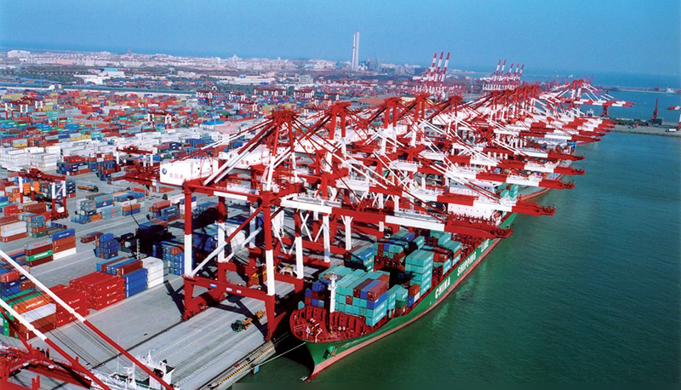

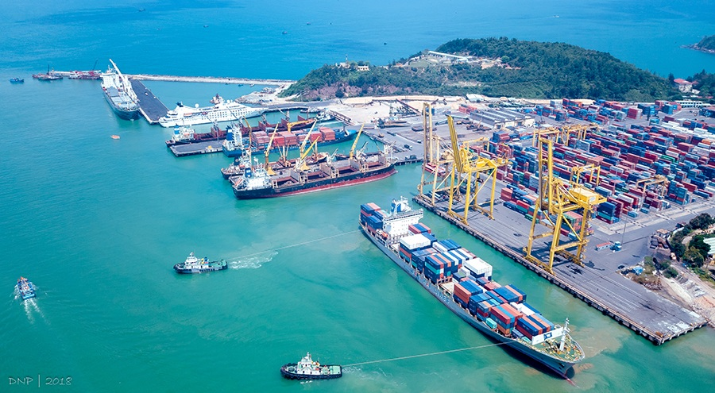
- Tài nguyên du lịch
Bờ biển dài có nhiều bãi cát, vịnh, hang động tự nhiên đẹp là tiềm năng về du lịch lớn của nước ta.
Do đặc điểm kiến tạo khu vực, các dãy núi đá vôi vươn ra sát bờ biển tạo nhiều cảnh quan thiên nhiên sơn thủy rất đa dạng, nhiều vụng, vịnh, bãi cát trắng, hang động, các bán đảo và các đảo lớn nhỏ liên kết với nhau thành một quần thể du lịch hiếm có trên thế giới như di sản thiên nhiên vịnh Hạ Long được UNESCO xếp hạng.
Hệ thống gần 82 hòn đảo ven bờ có diện tích trên 01 km2, trong đó 24 đảo có diện tích trên 10 km2 (l0 - 320 km2), cách bờ không xa là những hệ sinh thái đảo hấp dẫn. Ở đây không khí trong lành, nước biển trong và sạch, bãi cát trắng mịn.
Các thắng cảnh trên đất liền nổi tiếng như Phong Nha, Bích Động, Non Nước... Các di tích lịch sử và văn hoá như Cố đô Huế, phố cổ Hội An, Tháp Chàm, nhà thờ đá Phát Diệm,. .. phân bố ngay ở vùng ven biển.
Các trung tâm kinh tế thương mại, các thành phố du lịch nằm ven biển hoặc cách bờ biển không xa như Hạ Long, Hải Phòng, Vinh, Đà Nẵng, Quy Nhơn, Nha Trang, Vũng Tàu, Hà Tiên, Hà Nội, Sài Gòn,... Hệ thống đường bộ, đường xe lửa xuyên Việt và liên vận quốc tế chất lượng cao được xây dựng dọc bờ biển.
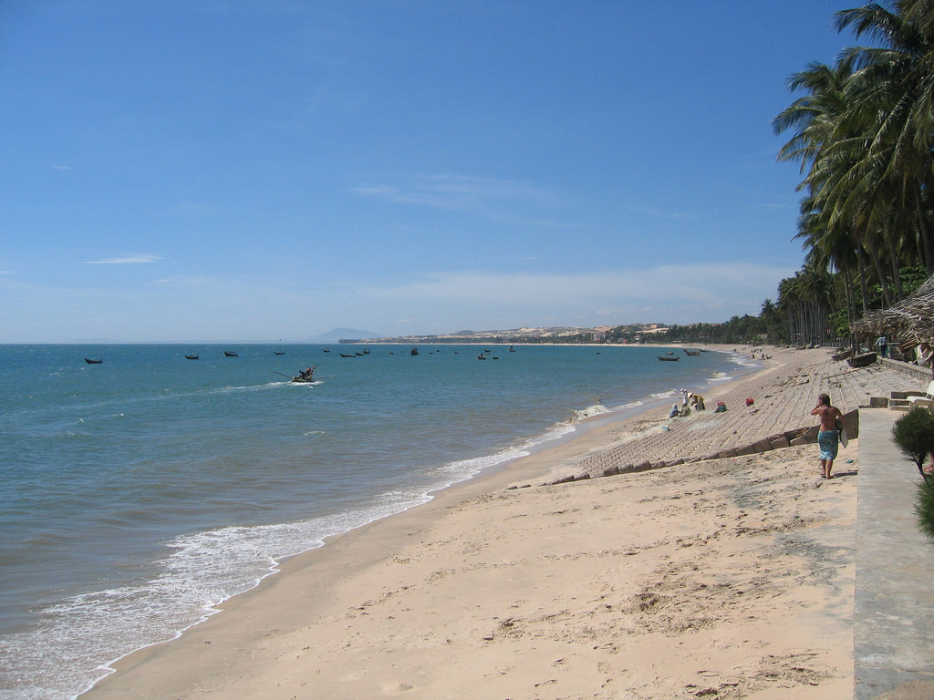
Ảnh: Mũi Né Bình Thuận
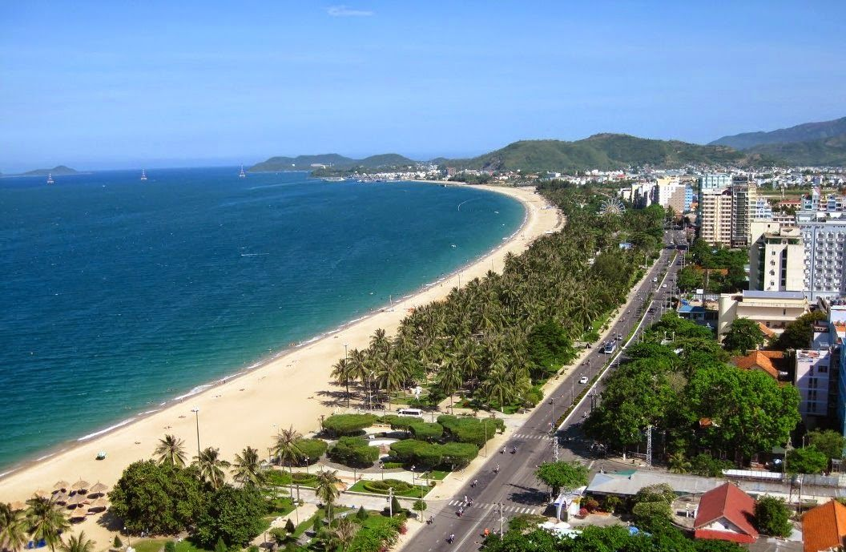Ảnh: Biển Nha Trang
* Các giải pháp và sử dụng hợp lý tài nguyên biển
- Cần thiết phải có một chiến lược tổng thể lâu dài bảo vệ môi trường sinh thái biển.
- Thiết lập kế hoạch Quốc gia phòng ngừa và ứng phó tai nạn tràn dầu. Ngăn chặn tình trạng các khu công nghiệp thải nước thải bẩn, ao, hồ, sông, suối chảy ra biển.
- Dùng các loài thực vật thủy sinh có lợi để loại bỏ các chất phá huỷ dinh dưỡng và hữu cơ trong nước. Cần bảo vệ rừng ven biển và tích cực trồng cây để hạn chế quá trình rửa trôi lớp đất ra biển nhất và những bãi thải của các mỏ khai thác khoáng sản.
- Nâng cao ý thức của cộng đồng trong việc bảo vệ môi trường biển. Xây dựng hệ thống chính sách, pháp luật và giáo dục về bảo vệ môi trường biển.Cải tạo các vùng đất bị hoang hoá ven bờ như đào kênh dẫn nước biển vào, trồng lại rừng ngập mặn.
- Không xả rác, xả nước thải ra sông và biển khi chưa được xử lý.
- Nghiêm ngặt trong giao thông thủy, tránh tai nạn và tràn dầu.
- Khai thác thủy hải sản hợp lý
- Khai thác du lịch biển đảo hợp lý
- Có những chính sách, điều lệ bảo vệ biển đảo
- Vân động mọi người có ý thức bảo vệ môi trường biển
- Lồng ghép vấn đề thích ứng biến đổi khí hậu (BĐKH) vào trong chính sách, qui hoạch và công tác quản lý tài nguyên và môi trường biển
- Xây dựng cơ sở hạ tầng phòng chống thiên tai, thảm họa, chống xói lở bờ biển, bảo vệ dân cư, ứng phó với BĐKH
- Đẩy mạnh điều tra, khảo sát, quan trắc, nghiên cứu về tài nguyên, môi trường biển để sử dụng bền vững tài nguyên và bảo vệ môi trường biển
- Tăng cường xây dựng, quản lý hệ thống cơ sở dữ liệu về tài nguyên môi trường biển để khai thác, sử dụng hợp lý tài nguyên và bảo vệ môi trường
- Tăng cường giáo dục, đào tạo phát triển nguồn nhân lực biển phục công tác điều tra, nghiên cứu và quản lý tài nguyên, môi trường biển
- Đẩy mạnh hợp tác quốc tế về biển...
Nâng cao ý thức bảo vệ môi trường biển, ven biển và hải đảo và phát triển tài nguyên biển
Có thể nhận thấy, hàng ngày con người thải ra một lượng rác rất lớn, gây ảnh hưởng không nhỏ tới sự yên bình của biển cả. Con người đang coi biển là thùng rác nên cái gì cũng vất ra biển. Tại các khu, điểm du lịch biển, công tác vệ sinh môi trường chưa được các tổ chức, cá nhân kinh doanh trong lĩnh vực này quan tâm một cách thường xuyên, triệt để. Rác thải chưa được thu gom, xử lý đúng quy trình, dẫn tới tình trạng ô nhiễm môi trường, nhất là tại một số bãi tắm ven bờ, gần khu dân cư, nhà hàng, khách sạn… Hệ thống xử lý nước thải chưa được đầu tư đồng bộ, cho nên nguồn nước thải tại các khu vực này chủ yếu được xả thẳng ra biển… Hơn nữa, ý thức về bảo vệ môi trường nói chung và môi trường biển, ven biển của du khách chưa cao, luôn xảy ra tình trạng vứt rác, vứt thức ăn, đồ uống thừa bừa bãi trên các bãi tắm. Trong khi đó, phần lớn rác thải sinh hoạt chưa được xử lý, nếu có xử lý chỉ bằng phương pháp chôn lấp là chính. Điều này gây ảnh hưởng không nhỏ đến cảnh quan, môi trường tự nhiên và chất lượng nguồn nước.
Do đó, cần phải nâng cao hơn nữa ý thức bảo vệ môi trường biển, ven biển, hải đảo và phát triển tài nguyên biển của các tổ chức, cá nhân kinh doanh và khách du lịch; phải nhận thức đúng đắn tầm quan trọng của việc bảo vệ môi trường đối với cuộc sống và sức khỏe của con người.
Sử dụng hiệu quả, hợp lý, tiết kiệm tài nguyên
Việc khai thác, sử dụng các nguồn tài nguyên biển và hải đảo chưa thực sự có hiệu quả, còn thiếu tính bền vững, nhất là trình độ khai thác tài nguyên biển của nước ta vẫn đang ở tình trạng lạc hậu hơn hẳn so với các nước trong khu vực và trên thế giới nên dẫn đến tình trạng lãng phí tài nguyên, hiệu quả kinh tế chưa cao. Vì vậy, cần phải nâng cao ý thức và hành động của con người trong việc sử dụng, khai thác tài nguyên biển, ven biển và hải đảo.
Giảm thiểu suy thoái và ô nhiễm môi trường biển và hải đảo
Song song với việc sử dụng có hiệu quả, hợp lý và tiết kiệm tài nguyên thì việc chú trọng phòng ngừa và ngăn chặn ô nhiễm kết hợp với xử lý ô nhiễm, cải thiện môi trường và bảo tồn thiên nhiên là một giải pháp cần được sự quan tâm của các tổ chức, cá nhân trong việc bảo vệ môi trường biển, ven biển và hải đảo và phát triển tài nguyên biển. Sự suy thoái và ô nhiễm là một trong những nguyên nhân tiêu cực tác động đến môi trường biển, vì thế phải tăng cường bảo tồn đa dạng sinh học, chú trọng sử dụng hợp lý các tài nguyên thiên nhiên và kết hợp phát huy nội lực với tăng cường hợp tác quốc tế trong bảo vệ môi trường và phát triển bền vững.
Đẩy mạnh quản lý tổng hợp đới bờ
Đới bờ được hiểu là vùng chuyển tiếp giữa lục địa và biển, bao gồm cả vùng đất ven biển và vùng biển ven bờ. Đới bờ rất quan trọng trong việc phát triển kinh tế - xã hội vì những nguồn tài nguyên hiếm có của nó. Với những vùng đất đồng bằng ven biển màu mỡ và các nguồn tài nguyên biển phong phú, cộng với khả năng tiếp cận thị trường quốc tế một cách dễ dàng, đới bờ đã và đang thu hút sự quan tâm của con người. Đối với Việt Nam, vùng đới bờ biển được xác định theo Quyết định số 158/2007/QĐ-TTg ngày 10/9/2007 của Thủ tướng Chính phủ bao gồm các huyện, thành phố ven biển, vùng biển tính từ mép nước biển ra biển 6 hải lý. Quá trình công nghiệp hóa, hiện đại hóa và áp lực của sự bùng nổ dân số liên tục ở nhiều nơi đã làm gia tăng việc sử dụng, khai thác bừa bãi đất đai và nguồn nước ven bờ dẫn đến làm tăng các hiện tượng như: Xói mòn, lũ lụt, làm mất các vùng ngập nước, gây suy thoái và ô nhiễm môi trường đất, nước, không khí… trầm trọng, từ đó sẽ làm mất cân bằng sinh thái, đảo lộn cuộc sống của con người. Do đó, quản lý tổng hợp đới bờ là quá trình thích hợp nhất để giải quyết các thách thức tại đới bờ trước mắt và lâu dài. Nó sẽ tạo cơ hội cho các vùng ven biển hướng tới sự phát triển bền vững, cho phép tính đến các giá trị tài nguyên, lợi ích hiện nay và trong tương lai của đới bờ. Thông qua việc tính đến các lợi ích ngắn hạn và dài hạn, quản lý tổng hợp đới bờ có thể kích thích sự phát triển kinh tế tại đới bờ, phát triển tài nguyên và hạn chế sự suy thoái của các hệ thống tự nhiên…
Quan trắc - cảnh báo môi trường biển và hải đảo kịp thời, chính xác
Tiến hành quan trắc định kỳ và ghi chép số liệu cụ thể để đánh giá hiện trạng và xu thế diễn biến chất lượng môi trường biển, vùng ven biển và hải đảo, từ đó kịp thời cảnh báo để xử lý nhanh chóng và có biện pháp cải thiện chất lượng môi trường tốt nhất. Không chỉ với ngư dân mà hơn hết các cơ quan chức năng phải có nhiệm vụ thường xuyên theo dõi diễn biến và vào cuộc nhanh chóng để không xảy ra những hậu quả đáng tiếc. Ví dụ như vụ việc Formosa thời gian qua không chỉ ảnh hưởng đến môi trường biển mà còn ảnh hưởng nghiêm trọng đến sức khỏe của người dân vùng ven biển, du lịch biển và du lịch sinh thái bị tụt giảm một cách đáng kể.
Sử dụng linh hoạt các công cụ kinh tế và chính sách
Cần xây dựng và áp dụng mạnh mẽ các công cụ kinh tế trong quản lý môi trường biển, ven biển và hải đảo như: Lệ phí ô nhiễm, lệ phí xả thải, lệ phí sử dụng biển, phí sản phẩm, lệ phí hành chính, thuế, cấp phép và thu hồi giấy phép khai thác, sử dụng biển, ven biển và hải đảo, các quỹ môi trường và các khoản trợ cấp khác… Ở nước ta, các quy định về xử phạt tổ chức, công ty, cá nhân gây tác hại đến môi trường chưa mang tính triệt để cao còn tồn tại nhiều bất cập, có nhiều khác biệt và chồng chéo, một số hành vi vi phạm pháp luật về môi trường còn chưa được nhắc đến hay các vi phạm đã cố gắng chi tiết hóa nhưng chưa thật sự đầy đủ, toàn diện. Một số địa phương mức độ xử phạt còn thấp và còn thiếu quy định về sử dụng các công cụ pháp lý - kinh tế như những biện pháp hữu hiệu để kiểm soát và ngăn ngừa ô nhiễm biển.
Hoàn thiện hệ thống pháp luật về môi trường
Một trong những biện pháp rất quan trọng nhằm bảo vệ môi trường nói chung, môi trường biển, ven biển và hải đảo nói riêng là hoàn thiện hệ thống. Công tác bảo vệ môi trường biển trong những năm qua đã được Đảng và Nhà nước quan tâm thông qua việc ban hành các chủ trương, chính sách, văn bản quy phạm pháp luật từ cấp Trung ương đến địa phương. Luật Bảo vệ môi trường năm 2013 có 4 điều quy định về bảo vệ môi trường biển. Tuy nhiên, hệ thống văn bản pháp luật liên quan đến biển, đảo còn chưa đầy đủ, đồng bộ.
Vì vậy trong thời gian tới, chúng ta tiếp tục hoàn thiện hệ thống pháp luật hiện hành, tiến tới xây dựng Bộ luật Môi trường, hình thành hệ thống các văn bản quy định chi tiết về hướng dẫn thi hành theo hướng thống nhất, đồng bộ, công bằng, hiện đại và hội nhập, khắc phục tình trạng chồng chéo, mâu thuẫn, không rõ trách nhiệm và thiếu tính khả thi. Bên cạnh các chính sách về bảo vệ môi trường biển, ven biển và hải đảo nói chung, cần nghiên cứu, xây dựng chương trình bảo vệ môi trường biển trong phát triển kinh tế nhằm cụ thể hóa các hoạt động bảo vệ môi trường biển, ven biển và hải đảo và phát triển tài nguyên biển.
Vấn đề bảo vệ môi trường biển, ven biển và hải đảo và phát triển tài nguyên biển hiện nay đang trở nên cấp bách và có nhiều dấu hiệu đáng báo động đối với đất nước ta nói riêng và các quốc gia trên toàn thế giới nói chung. Song, nếu mỗi cá nhân, công ty, tổ chức tự ý thức nâng cao trách nhiệm của mình, không xả rác, nước thải chưa qua xử lý, những chất thải gây ảnh hưởng nghiêm trọng đến môi trường nước thì những vấn đề liên quan đến môi trường biển, ven biển và hải đảo sẽ được khắc phục, biển sẽ “dịu êm” không “lên tiếng dữ dội” như thời gian qua. Ngư dân sẽ yên tâm đánh bắt, du lịch - ngành kinh tế mang lại hiệu quả cao sẽ phát triển bền vững để đưa hình ảnh biển xanh của Việt Nam đến với bạn bè quốc tế o
Sử dụng tài nguyên biển một cách hợp lí
Điểm qua các biện pháp được áp dụng rộng rãi trên thế giới nhằm khai thác, sử dụng hợp lý tài nguyên và bảo vệ môi trường, nhận thấy, xu hướng chung của các nước đang tập trung vào một số nội dung chính sau:
Thứ nhất, tăng cường xây dựng, hoàn thiện hệ thống pháp lý để khai thác hợp lý tài nguyên và bảo vệ môi trường, thúc đẩy phát triển bền vững biển: Tại Trung Quốc, cùng với việc ban hành Luật Bảo vệ môi trường biển, đến nay Trung Quốc đã ban hành nhiều văn bản pháp qui khác nhau nhằm thúc đẩy phát triển kinh tế biển đi đôi với việc bảo vệ môi trường, khai thác, sử dụng bền vững tài nguyên biển. Tương tự như Trung Quốc, nhiều quốc gia khác đã xây dựng, hoàn thiện hệ thống, công cụ pháp lý về khai thác hợp lý tài nguyên và bảo vệ môi trường, thúc đẩy phát triển bền vững biển ví dụ như Mĩ thông qua Luật Biển vào năm 2000, Canada đã xây dựng và ban hành Luật Biển từ năm 1997, Úc với Luật Bảo tồn đa dạng sinh học và bảo vệ môi trường trong đó áp dụng toàn diện đối với biển.
Thứ hai, xây dựng các khu bảo tồn biển: Khu bảo tồn biển được xây dựng nhằm để bảo vệ và giữ gìn tính đa dạng sinh học, tài nguyên thiên nhiên và các giá trị văn hóa. Theo số liệu thống kê, số lượng khu bảo tồn biển ngày càng tăng trên quy mô toàn cầu.
Thứ ba, quản lý dựa vào cộng đồng: Phương thức quản lý nguồn lợi biển dựa trên cơ sở cộng đồng đã được áp dụng tại nhiều quốc gia, đặc biệt là những nước đang phát triển và được thừa nhận là phương thức hiệu quả, ít tốn kém để duy trì và quản lý nguồn lợi thủy sản, bảo vệ đa dạng sinh học và đáp ứng các mục tiêu bảo tồn khác cũng như nhu cầu sinh kế của con người. Trong khu vực, Phillipine, Indonesia… là những quốc gia đầu tiên sớm mạnh dạn triển khai áp dụng mô hình quản lý dựa vào cộng đồng và đã đạt được những thành công nhất định. Thông qua mô hình này cộng đồng địa phương ven biển được trao quyền cụ thể, có kiểm soát trong việc quản lý các nguồn lợi ven biển.
Thứ tư, chú trọng các giải pháp bảo đảm sinh kế bền vững cho cộng đồng dân cư ven biển: Lâu nay, đa số dân cư ở vùng ven biển thường nghèo và sống phụ thuộc hoàn toàn vào nguồn lợi biển. Để giảm thiểu áp lực đối với nguồn tài nguyên và bảo vệ môi trường biển, việc chú trọng tăng cường áp dụng các giải pháp dựa vào thị trường trong quản lý tài nguyên đồng thời chú trọng các giải pháp chuyển đổi nghề nghiệp, đảm bảo sinh kế bền vững cho cộng đồng dân cư ven biển cũng được các quốc gia hết sức quan tâm.
***
5. Trách nhiệm của học sinh trong bảo vệ chủ quyền biển đảo
VD 3: Bài báo cáo của tổ 3 – Lớp 12 a10)
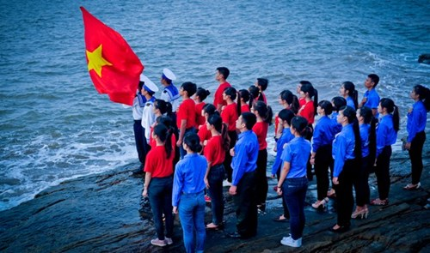
- Học tập nâng cao trình độ nhận thức về mọi mặt, hiểu biết sâu sắc về truyền thống dựng nước và giữ nước của dân tộc.
- Đẩy mạnh công tác tuyên truyền về quan điểm, đường lối của Đảng và chính sách, pháp luật của Nhà nước về chủ quyền biển, đảo, quyền tài phán quốc gia trên các vùng biển, đảo và quần đảo. Thông qua các cuộc vận động và chương trình hành động của thanh niên với cách làm thiết thực, như: “Nghĩa tình biên giới, hải đảo”, “Vì Trường Sa thân yêu”, “Góp đá xây Trường Sa”, “Đồng hành cùng ngư dân trẻ ra khơi”, “Tuổi trẻ hướng về biển, đảo của Tổ quốc”…
- Xây dựng, củng cố lòng yêu nước, lòng tự hào dân tộc, ý chí tự lập tự cường, nâng cao ý thức bảo vệ tổ quốc.
- Tích cực học tập kiến thức quốc phòng, an ninh, sẵn sàng nhận và hoàn thành các nhiệm vụ quốc phòng.
- Cần hưởng ứng và tích cực,khẳng định chủ quyền biển đảo của Việt Nam trên các diễn đàn hợp pháp trên các phương tiện thông tin đại chúng, trên Internet. Đồng thời kịch liệt lên án các hành vi xâm phạm phạm chủ quyền biển đảo Việt Nam…
***
6. Các minh chứng về chủ quyền biển, đảo Việt Nam
Bài tham luận của Tổ 1 – Lớp 12 A14)
Biển, đảo Việt Nam là một bộ phận lãnh thổ thiêng liêng của Tổ quốc. Qua hàng ngàn năm lịch sử, biển đảo trong tâm thức của người Việt là đất nước, là cuộc sống mà biết bao thế hệ cha ông ta đã đổ xương máu để xây dựng, gìn giữ, phát triển và bảo vệ chủ quyền đất nước cho hiện tại và tương lai.
Theo Công ước của Liên hiệp quốc về Luật Biển năm 1982, nước ta có diện tích biển khoảng trên 1 triệu km², gấp 3 lần diện tích đất liền, chiếm gần 30% diện tích Biển Đông (cả Biển Đông gần 3,5 triệu km²). Vùng biển nước ta có khoảng 3.000 hòn đảo lớn, nhỏ và 2 quần đảo lớn nằm xa bờ là Hoàng Sa và Trường Sa (điều này đã được công bố, minh chứng trong lịch sử, các tư liệu khoa học và pháp lý về chủ quyền biển, đảo Việt Nam). Một số đảo ven bờ còn có vị trí quan trọng được sử dụng làm các điểm mốc quốc gia trên biển để thiết lập đường cơ sở ven bờ lục địa Việt Nam, từ đó, xác định vùng nội thủy, lãnh hải, vùng tiếp giáp lãnh hải, vùng đặc quyền kinh tế và thềm lục địa, làm cơ sở pháp lý để bảo vệ chủ quyền, quyền chủ quyền và quyền tài phán quốc gia trên các vùng biển.
- Được minh chứng qua các hội nghị quốc tế:
Trước và sau Chiến tranh thế giới thứ 2 kết thúc, vấn đề chủ quyền đối với quần đảo Hoàng Sa cũng như Trường Sa đã nhiều lần được đưa ra các hội nghị quốc tế để xem xét.
Tại hội nghị Cairo (11/1943), khi cuộc chiến tranh thế giới thứ 2 bước vào giai đoạn khốc liệt nhất, những người đứng đầu các nước Anh, Mỹ và Cộng hòa nhân dân Trung Hoa đã họp tại Cairo- thủ đô Ai Cập. Tuyên bố Cairo không ghi nhận quần đảo Paracel (Hoàng Sa) và Spratly (Trường Sa) thuộc chủ quyền của Trung Quốc.
Tại hội nghị Potsdam (7/1945), những người đứng đầu 3 nước Liên Xô, Mĩ, Anh lại tuyên bố xác nhận lại 1 lần nữa tuyên bố Cairo.
Tại hội nghị hòa bình San Francisco (8/1951) với sự tham gia của 51 quốc gia, chủ quyền của Việt Nam đối với Hoàng Sa và Trường Sa cũng đã được thừa nhận. Tại hội nghị này, trưởng đoàn đại biểu Bảo Đại là Trần Văn Hữu đã khẳng định chủ quyền lâu đời của nhà nước Việt Nam đối với Hoàng Sa và Trường Sa mà không gặp sự phan đối nào của 50 quốc gia còn lại => Hội nghị đã mặc nhiên công nhận chủ quyền của Việt Nam đối với Hoàng Sa, Trường Sa.
Tại hội nghị Geneva (1954) về việc khôi phục hòa bình ở Đông Dương khẳng định các bên tham gia tôn trọng độc lập và toàn vẹn lãnh thổ của Việt Nam bao gồm 2 quần đảo Hoàng Sa và Trường Sa.
Tại điều 1 hiệp định Paris (1973) nói rõ tất cả các nước tôn trọng độc lập và toàn vẹn lãnh thổ của Việt Nam. Lúc này 2 quần đảo Hoàng Sa và Trường Sa đang do Việt Nam cộng hòa quản lí, là 1 bộ phận lãnh thổ không thể tách rời của Việt Nam.
Tuyên bố ngày 12/5/1977 của chính phủ nước CHXHCN Việt Nam về lãnh hải, vùng tiếp giáp lãnh hải, đặc quyền kinh tế, thềm luc địa của Việt Nam là văn bản pháp quy đầu tiên là cơ sở nền tảng cho các văn bản pháp quy sau này.
- Được minh chứng qua các tư liệu
+ Tư liệu của Việt Nam:
Các tư liệu Việt Nam ghi chép về Hoàng Sa và Trường Sa xuất hiện muộn nhất là vào thế kỷ XV, bao gồm bốn loại chính:
Một là các thư tịch cổ của các triều đại phong kiến Việt Nam. Đây là các công trình lịch sử và địa lý do nhà nước chỉ đạo biên soạn như “Đại Việt sử ký tục biên” (1775), “Đại Nam thực lục tiền biên” (1821), “Khâm định Đại Nam hội điển sử lệ” (1851), “Đại Nam nhất thống chí” (1882)...
Các tư liệu này thể hiện rõ quá trình thực thi chủ quyền liên tục của Việt Nam qua các thời kỳ, trong đó đều ghi chép thống nhất sự kiện các chúa Nguyễn “... đặt đội Hoàng Sa gồm 70 suất, lấy người xã An Vĩnh xung vào đội ấy, cắt lượt nhau đi thuyền đến đảo mò tìm sản vật. Mỗi năm cứ tháng ba ra đi, mang lương ăn sáu tháng, đi thuyền ra biển ba ngày ba đêm mới đến đảo, thu lượm hóa vật, đến tháng 8 trở về nộp...”;
Hai là những công trình khảo cứu của các học giả đương thời như “Giáp Ngọ Bình Nam đồ” (1774) của Bùi Thế Đạt, “Phủ biên tạp lục” (1776) của Lê Quý Đôn, “Quảng Thuận đạo sử tập” (1785) của Nguyễn Huy Oánh, “Lịch triều hiến chương loại chí” (1821) của Phan Huy Chú, “Việt sử cương giám khảo lược” (1877) của Nguyễn Thông ...Trong số đó, “Phủ biên tạp lục” đã ghi chép và mô tả tương đối đầy đủ vị trí, điều kiện tự nhiên của Hoàng Sa, Trường Sa và cơ cấu tổ chức, hoạt động của hai đội Hoàng Sa và Bắc Hải.
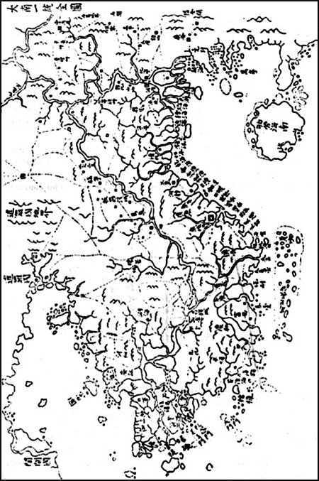
“Đại Nam nhất thống toàn đồ” (1838).
Ba là các bản đồ được vẽ trong các thế kỷ XV-XIX, trong đó vẽ và ghi chú về quần đảo Hoàng Sa, Trường Sa nằm trong cương vực của Việt Nam, tiêu biểu có “Hồng Đức bản đồ” (1490), “Toản tập Thiên Nam tứ chí lộ đồ thư” (1686), “Đại Nam nhất thống toàn đồ” (1838), “Bản quốc địa đồ” (1853)...
Bốn là các Châu bản triều Nguyễn. Đây là những văn các bản quốc gia có dấu Châu phê bằng mực màu son đỏ của nhà vua cùng với các loại dấu ấn của vương triều, trong đó có một số tờ Châu bản thể hiện cụ thể việc triều Nguyễn thực thi chủ quyền trên hai quần đảo như việc phái người ra Hoàng Sa, Trường Sa để khảo sát, đo đạc, vẽ bản đồ, cắm cột mốc, khai thác sản vật...
+ Tư liệu của phương Tây:
Sau các cuộc phát kiến địa lý, từ cuối thế kỷ XV đầu thế kỷ XVI, người phương Tây đã đến vùng biển Hoàng Sa, Trường Sa. Những tư liệu của phương Tây liên quan đến Hoàng Sa, Trường Sa đã ghi nhận chủ quyền của Việt Nam đối với hai quần đảo này. Trong đó bao gồm ba loại:
Một là ghi chép của các nhà hàng hải, thương gia, nhà quân sự, nhà truyền giáo đã từng đến vùng Biển Đông, tiêu biểu có: “Nhật ký Batavia” (xuất bản 1631, 1634, 1636) của Công ty Đông Ấn Hà Lan, tường thuật quần đảo Hoàng Sa thuộc lãnh hải Việt Nam do chúa Nguyễn hành xử để kiểm soát các tàu biển qua lại khu vực này;
“Nhật ký về xứ Đàng Trong” (Mémoire sur La Cochinchine) (1744) của Pierre Poivre, ghi nhận việc quản lý của Việt Nam đối với Hoàng Sa dưới thời chúa Nguyễn; “Hồi ức về xứ Đàng Trong” (Le Mémoire sur Cochinchine) (1820) của Jean Baptiste Chaigneau và bài viết “Ghi chép về địa lý xứ Đàng Trong” (Note on the Geography of Cochinchina) (1837) của Jean-Louis Taberd đều khẳng định sự kiện vua Gia Long tuyên bố chủ quyền bằng việc sai người đến cắm cờ trên quần đảo Hoàng Sa năm 1816...
Hai là các công trình địa lý, lịch sử được xuất bản ở các nước Âu-Mỹ miêu tả Hoàng Sa và Trường Sa là của Việt Nam, tiêu biểu có “Địa lý vương quốc Đàng Trong” (Geography of Cochin-China Empire) (1849) của Gutzlaff ghi nhận chính quyền An Nam lập ra những trưng thuyền và một trại quân nhỏ để thu thuế ở Paracels (Hoàng Sa); “Thế giới, lịch sử và mô tả các dân tộc Nhật, Đông Dương, Xây Lan” (1850) của M.A.Dubois de Jancigny chép việc triều Nguyễn đã chiếm giữ quần đảo Hoàng Sa được 34 năm (tức từ năm 1816); “Địa lý tóm tắt” (Compendio di Geografia) (1850) do Adriano Balbi biên soạn, trong phần mô tả địa lý Vương quốc An Nam viết Paracels thuộc vương quốc này.
Ngoài ra, còn có hàng trăm đầu sách địa lý của phương Tây có ghi rõ Paracel (Hoàng Sa) thuộc “Vương quốc An Nam” được viết bằng các thứ tiếng Ý, Pháp, Đức, Anh, Bồ Đào Nha, Tây Ban Nha, Hà Lan...
Ba là các bản đồ phương Tây thể hiện hai quần đảo Hoàng Sa, Trường Sa là một phần lãnh thổ của Việt Nam và điểm cực Nam của lãnh thổ Trung Quốc chỉ đến đảo Hải Nam mà thôi, tiêu biểu có bản đồ “Atlas Thế giới” (1827) của Philippe Vandermaelen, “An Nam đại quốc họa đồ” (1838) của Jean-Louis Taberd...
+ Tư liệu của Trung Quốc:
Các nhà nghiên cứu sau khi khảo cứu các tư liệu, thư tịch cổ của người Trung Quốc cho đến trước thế kỷ XX đi đến một số kết luận sau:
Một là, Hoàng Sa và Trường Sa chưa từng được đề cập trong các sách lịch sử và địa lý của Trung Quốc. Theo ghi chép của các bộ chính sử Trung Quốc trong suốt hơn 2.000 năm lịch sử dưới thời phong kiến, các triều đại quân chủ của nước này chưa từng quản lý về đất đai và hành chính đối với những đảo ở phía Nam đảo Hải Nam.
Không những thế, một số tư liệu Trung Quốc còn ghi nhận chủ quyền của Việt Nam đối với hai quần đảo Hoàng Sa và Trường Sa.
Ví dụ trong “Hải ngoại kỷ sự” (1696) của Thích Đại Sán, khi mô tả vị trí của “Vạn Lý Trường Sa” đã viết “Quãng ấy cách Đại Việt bảy ngày đường, chừng bảy trăm dặm. Thời Quốc vương trước, hằng năm sai thuyền đánh cá đi dọc theo bãi cát, lượm vàng bạc khí cụ của các thuyền hư tất vào”;
Hai là, Hoàng Sa và Trường Sa chưa từng được ghi nhận trong phương chí và bản đồ hành chính của Trung Quốc. Các bản đồ Trung Quốc có niên đại sớm nhất từ năm 299 TCN cho đến đầu thế kỷ XX đều thể hiện cực Nam lãnh thổ Trung Quốc chỉ đến đảo Hải Nam, tiêu biểu như “Hoàng triều địa dư toàn đồ” (1728), “Hoàng triều trực tỉnh địa dư toàn đồ” (1904), “Đại Thanh đế quốc toàn đồ” (1908), “Trung Hoa Dân quốc phân tỉnh tân đồ” (1933)...
Như vậy, các nguồn tư liệu phong phú trong các thời kỳ lịch sử khác nhau của Việt Nam, phương Tây và Trung Quốc, chứng tỏ ít nhất là từ thế kỷ XVII, Việt Nam là nước chiếm hữu và thực thi chủ quyền thực sự, liên tục, hòa bình đối với hai quần đảo Hoàng Sa và Trường Sa. Chủ quyền của Việt Nam đối với hai quần đảo trên Biển Đông là không thể tranh cãi. Vì vậy, việc Trung Quốc tuyên bố chủ quyền và chiếm đóng các đảo thuộc hai quần đảo Hoàng Sa, Trường Sa là hành động xâm phạm trái phép chủ quyền lãnh thổ của Việt Nam.

